,...V 1 SE!tYICIOS
'() MEDICOS

COMISIÓN EDILICIA DE SALUD
SAN JUAN

debs LAGOS
a'"\,
1 2018 2021

.,.....-

H. AYUNTAMIENTO CONSTITUCIONAL DE SAN JUAN DE LOS LAGOS DICTAMEN DE LA COMISIÓN EDILICIA DE SALUD

HONORABLE COMISIÓN EDILICIA DE SALUD PARA LA REVISIÓN Y DICTAMEN DE RESOLUCIÓN DE SOLICITUDES DE APOYO PARA GASTOS MÉDICOS PARA TRABAJADORES DEL H. AYUNTAMIENTO DE SAN JUAN DE LOS LAGOS.

DANDO CUMPLIMIENTO A LA COMISIÓN EDILICIA DE SALUD, PRESIDIDA POR LA REGIDORA LIC. GRISELDA SÁNCHEZ DELGADO Y DRA. LAURA ANGÉLICA CHÁVEZ CONTRERAS, PARA EMITIR SU DICTAMEN EN EL TEMA DE SERVICIOS MÉDICOS MUNICIPALES SOBRE LAS APORTACIONES MUNICIPALES PARA EMPLEADOS DEL H. AYUNTAMIENTO CONSTITUCIONAL DE SAN JUAN DE LOS LAGOS POR CONCEPTO DE SERVICIOS DE SALUD.

CON LA PRESENCIA DE LOS SIGUIENTES SERVIDORES PÚBLICOS SE LLEVÓ A CABO LA PRESENTE REUNIÓN DE COMISIÓN :

LIC. GRISELDA SÁNCHEZ DELGADO.
REGIDOR MUNICIPAL. PRESIDENTE DE LA COMISIÓN EDILICIA DE SALUD.

DRA. LAURA ANGÉLICA CHÁVEZ CONTRERAS.
REGIDOR MUNICIPAL. PRESIDENTE DE LA COMISIÓN EDILICIA DE SALUD

MVZ JORGE LIBORIO MARÍN CRUZ.
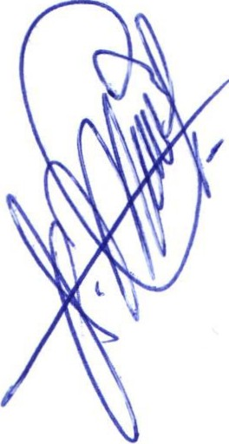REGIDOR MUNICIPAL VOCAL DE LA COMISIÓN EDILICIA DE SALUD

DRA. GABRIELA DE LOS DOLORES PÉREZ MARTIN. DIRECTORA DE SERVICIOS MÉDICOS MUNICIPALES.

PARA DAR RESPUESTA Y DICTAMEN A LOS SIGUIENTES PUNTOS DE LA CORRESPONDENCIA DE LA
COMISION EDILICIA DE SALUD:

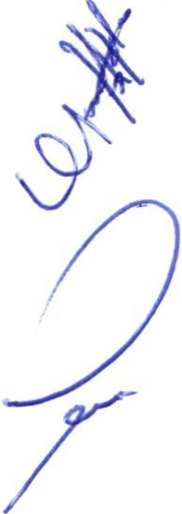l. LA C. ALMA DELIA AVALOS BARBA EMPLEADA MUNICIPAL, SOLICITA APOYO PARA CUBRIR GASTOS MEDICOS CUYOS GASTOS ASCIENDEN A LA CANTIDAD DE $4,060 (CUATRO MIL SESENTA PESOS 00/100 M.N.).

RESOLUCIÓN: CON CUATRO VOTOS A FAVOR, SE APRUEBA ACORDANDO LA COMISION DE SALUD APOYAR CON LA CANTIDAD DE $3045.00 (TRES MIL, CUARENTA Y CINCO PESOS 00/100 M.N.).

11. LA C. PAULINA DEL ROSARIO ORTEGA MACIAS EMPLEADA MUNICIPAL, SOLICITA APOYO PARA CUBRIR GASTOS MEDICOS, CUYOS GASTOS ASCIENDEN A LA CANTIDAD DE $2,900.00 (DOS MIL, NOVECIENTOS PESOS 00/100 M.N.) .

r.V 1 SE!tVICIOS
'() MEDICO$ COMISIÓN EDILICIA DE SALUD

RESOLUCIÓN: CON CUATRO VOTOS A FAVOR DE LA COMISIÓN DE SALUD, SE APRUEBA OTORGAR EL APOYO CON LA CANTIDAD DE $1,450.00 (MIL, CUATROCIENTOS CINCUENTA PESOS 00/100 M.N.).

111. EL C. DAVID BARRON RAMIREZ. EMPLEADO MUNICIPAL, SOLICITA APOYO PARA CUBRI R GASTOS MEDICO$ CUYOS GASTOS ASCIENDEN A LA CANTIDAD DE $1800.00 (MIL OCHOCIENTOS PESOS 00/100 M.N.) .

RESOLUCIÓN: CON CUATRO VOTOS A FAVOR DE LA COMISIÓN DE SALUD, SE APRUEBA OTORGAR EL APOYO CON LA CANTIDAD DE $900.00 (NOVECIENTOS PESOS 00/100 M.N.)

- EL C. ARMANDO ISMAEL GUZMAN FLORES SOLICITA APOYO PARA CUBRIR GASTOS MEDICOS,CUYOS GASTOS ASCIENDEN A LA CANTIDAD DE $8,000.00 (OCHO MIL PESOS 00/100 M.N.).

RESOLUCIÓN: CON CUATRO VOTOS A FAVOR DE LA COMISIÓN DE SALUD, SE APRUEBA OTORGAR EL APOYO CON LA CANTIDAD DE $4,000.00 (CUATRO MIL PESOS 00/100 M.N.)

- 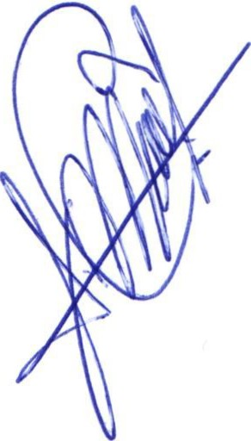EL C. GUSTAVO HEREDIA BAUTISTA SOLICITA APOYO PARA CUBRIR GASTOS MEDICO$ CUYOS GASTOS ASCIENDEN A LA CANTIDAD DE $4,060.00 (CUATRO MIL SESENTA PESOS 00/100 M.N.).

RESOLUCIÓN: CON CUATRO VOTOS A FAVOR DE LA COMISIÓN DE SALUD, SE APRUEBA OTORGAR EL APOYO DE $2,030.00 (DOS MIL, TREINTA PESOS 00/100 M.N.)

- 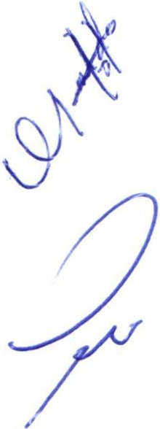EL C. JESUS RICARDO MATA HURTADO EMPLEADO MUNICIPAL SOLICITA APOYO PARA CUBRIR GASTOS MEDICO$ CUYOS GASTOS ASCIENDEN A LA CANTIDAD DE $1624.00
{MIL SE ISCIENTOS VEINTICUATRO PESOS 00/100 M.N.) .

RESOLUCIÓN: CON CUATRO VOTOS A FAVOR DE LA COMISIÓN DE SALUD, SE APRUEBA OTORGAR EL APOYO DE $1218.00 (MIL DOSCIENTOS DIECIOCHO PESOS 00/100 M.N.).

VIl. EL C. JOSE FELICIANO GARCIA PLASCENCIA EMPLEADO MUNICIPAL, SOLICITA APOYO PARA CUBRIR GASTOS MEDICO$, CUYOS GASTOS ASCIENDEN A LA CANTIDAD DE
$1740.00 {MIL SETECIENTOS CUARENTA PESOS 00/100 M.N.) .

RESOLUCIÓN: CON CUATRO VOTOS A FAVOR DE LA COMISIÓN DE SALUD, SE APRUEBA OTORGAR EL APOYO DE $1,305.00 (MIL TRESCIENTOS CINCO PESOS 00/100 M.N.).

,..V 1 SE!tYICIOS
'() MEDICO$ COMISIÓN EDILICIA DE SALUD

SAN JUAN
deta; L J\GOS
a.
1Ak..idi•l0'8 2021

C-í-o \
- LA C. YAJAIRA SARAHI REYNA PEREZ EMPLEADA MUNICIPAL, SOLICITA APOYO PARA
CUBR IR GASTOS MEDICOS, CUYOS GASTOS ASCIENDEN A LA CANTIDAD DE $2900 .00 (DOS MIL NOVECIENTOS PESOS 00/100 M.N.).

RESOLUCIÓN: CON CUATRO VOTOS A FAVOR DE LA COMISIÓN DE SALUD, SE APRUEBA OTORGAR EL APOYO DE $2175.00 (MIL TRESCIENTOS CINCO PESOS 00/100 M.N.).

- . EL C. SANDRA TAPIA MEDINA, SOLICITA APOYO PARA CUBRIR GASTOS MEDICOS, CUYOS GASTOS ASCIENDEN A LA CANTIDAD DE $1200.00 (MIL DOSCIENTOS PESOS 00/100 M.N.).

RESOLUCIÓN: CON CUATRO VOTOS A FAVOR DE LA COMISIÓN DE SALUD Y POR ACUERDO DE LA SESIÓN ORDINARIA DE CABILDO NUM. 5 DEL 29 DE MAYO DE 2020.

SE APRUEBA OTORGAR EL APOYO DE $1,200.00 {MIL DOSCIENTOS PESOS 00/100 M.N.).

SIN MÁS ASUNTOS A TRATAR.

ATENTAMENTE
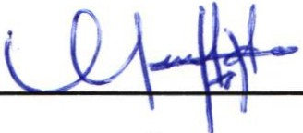SAN JUAN DE LOS LAGOS, JALISCO A 14 DE JULIO DE 2020

LIC. PSIC. GRISELDA SÁNCHEZ DELGADO REGIDORA DE LA COMISIÓN EDILICIA DE SALUD

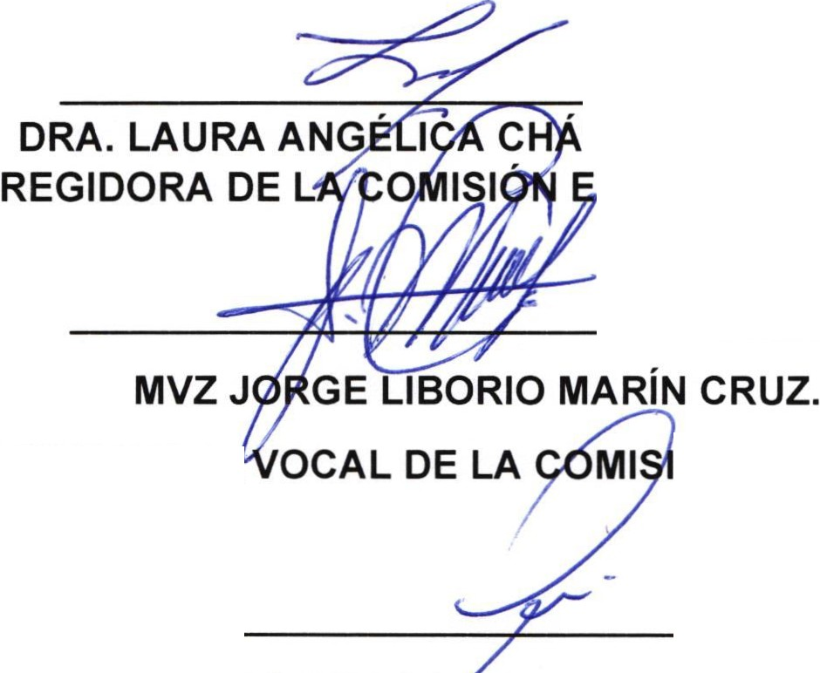VEZ CONTRERAS. DILICIA DE SALUD

REGIDOR MUNICIPAL
ÓN EDILICIA DE SALUD

DRA. GABRIELA DE LOS OLORES PÉREZ MARTIN. DIRECTORA DE SERVICIOS MÉDICOS MUNICIPALES

